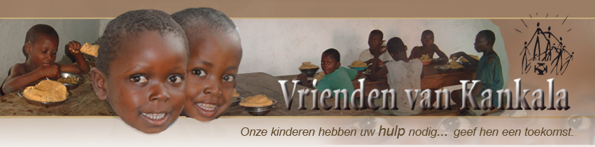

Stichting “Vrienden Van Kankala”
Jaarrekening 2021

Gegevens voor de jaarrekening
 | Overzicht inkomsten |  | privé giften | 17.021,00 €
 |  |  | giften organisaties | 11.786,00 €
 |  |  | andere | 0,00 €
 |  |  | Totaal | 28.807,00 €
 | Overzicht uitgaven |  | Onkostenvergoedingen en vacatiegelden voor bestuursleden en/of beleidsbepalers | 0,00 €
 |  |  | Kosten gemaakt door de stichting | 601,68 €
 |  |  | Doorstortingen voor project CRSK | 25.500,00 €
 |  |  | Totaal | 26.101,68 €
 | Totaal vermogen |  |  | 3.782,32 €

